Отчёт по лабораторной работе 2

Архитектура компьютера

Хаоладар Шаханеоядж НПИ-01-24

Содержание

# 1 Цель работы

Целью работы является изучить идеологию и применение средств контроля версий. Приобрести практические навыки по работе с системой git.

# 2 Выполнение лабораторной работы

Регистрируюсь на гитхабе. Нахожу шаблонный репозиторий и создаю из него свой.

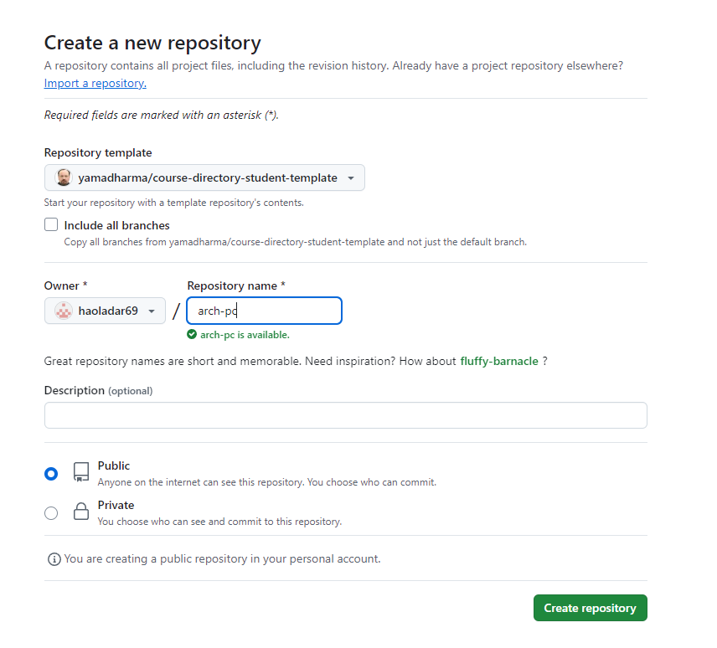

Рис. 1: шаблонный репозиторий

Сначала сделаем предварительную конфигурацию git, создаю пользователя и ставлю параметры.

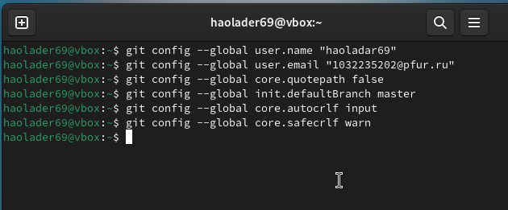

Рис. 2: параметры git

Далее создаю ключи для идентификации.

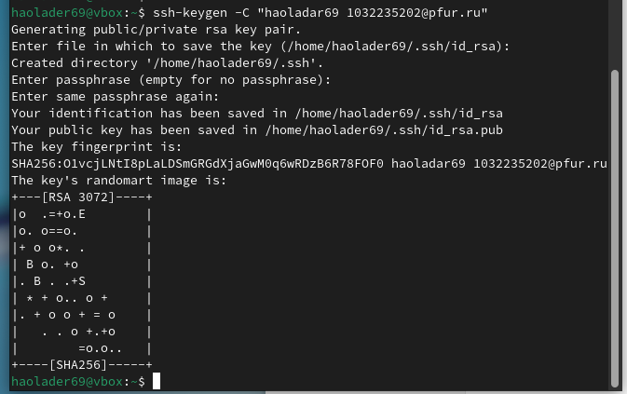

Рис. 3: ssh ключ

И добавляю ключ в профиль на гитхабе

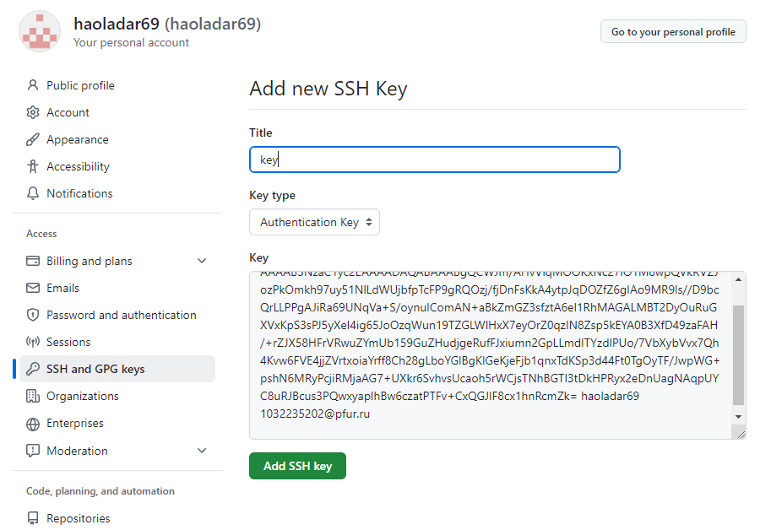

Рис. 4: импорт ключа

Теперь я создаю рабочий каталог и клонирую туда репозиторий с гитхаба.

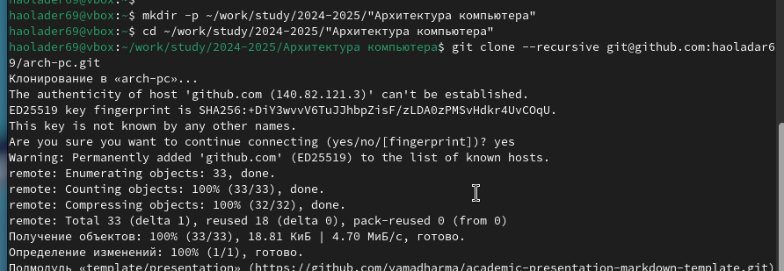

Рис. 5: подготовка каталога

Создаю курс и структуру папок

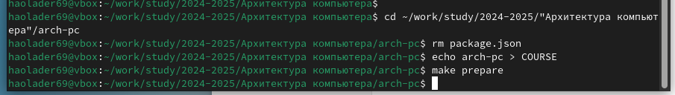

Рис. 6: Make создает нужные папки

Отправляю в гитхаб

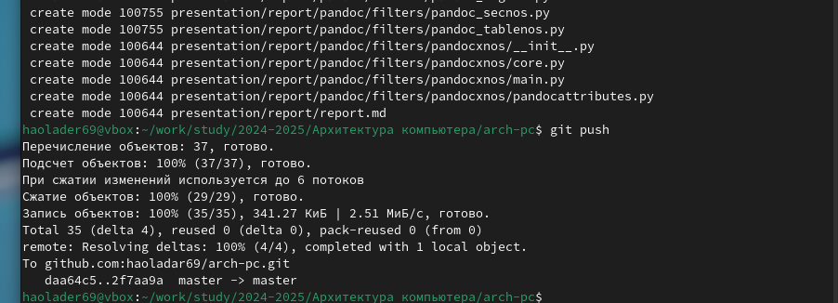

Рис. 7: git push

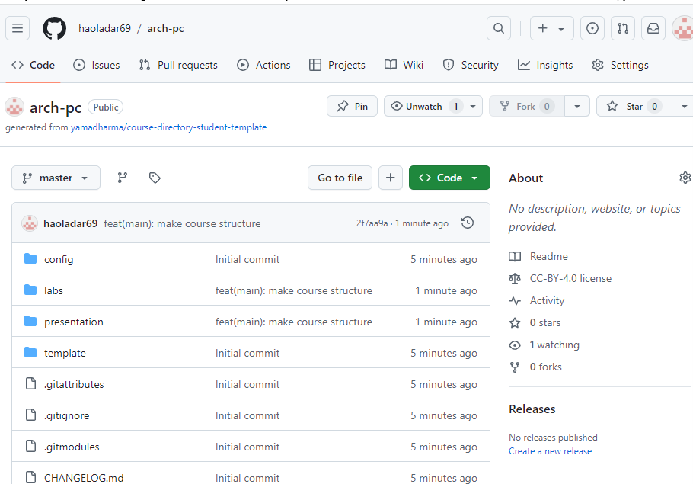

Рис. 8: Репозиторий

Загружаю отчеты по работам на гитхаб.

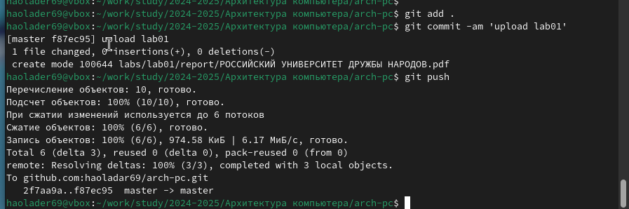

Рис. 9: git push

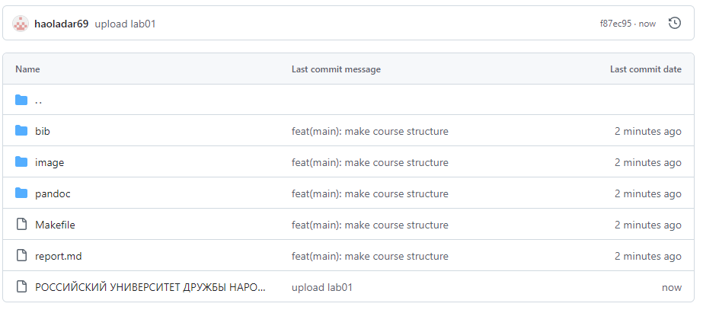

Рис. 10: Репозиторий

# 3 Выводы

В ходе выполнения работы изучили работу с GitHub.